
Ministero dell’Istruzione dell’Università e della Ricerca


Istituto Comprensivo “Bozzini – Fasani”

Via Raffaello - 71036 LUCERA

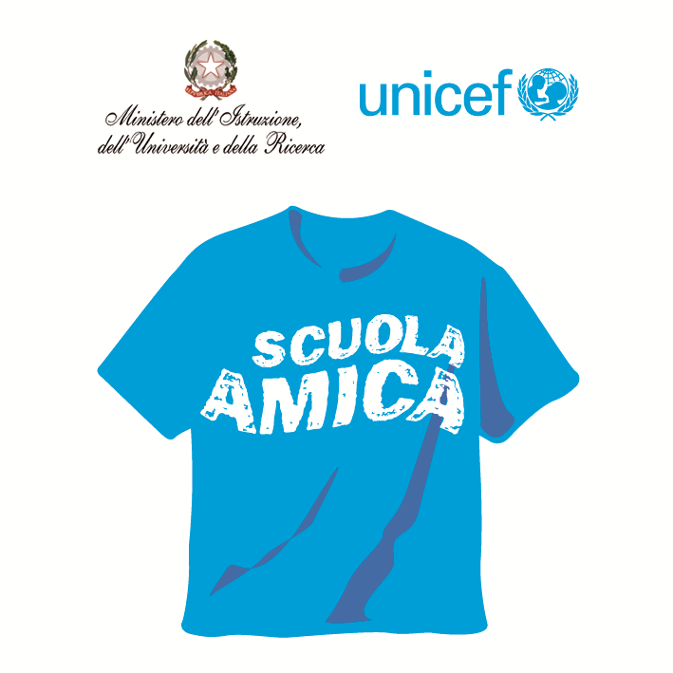


Convenzione Internazionale ONU dei Diritti dell’Infanzia: 20/11/ 1989 ratificata dall’Italia con la L . 176/1991.
________________________________________________________________________________________________________________________________________________________________

ELEZIONI DEL CONSIGLIO D’ISTITUTO

COMPONENTE ATA

LISTA DEI CANDIDATI

N.
I

MOTTO: INSIEME PER LA SCUOLA

Numero progerssivo | Cognome e Nome
1 | PATELLA CATIA CRISTINA
2 | SANTORO ROSANNA

Il Presidente della Commissione Elettorale
Luisa Cedola

